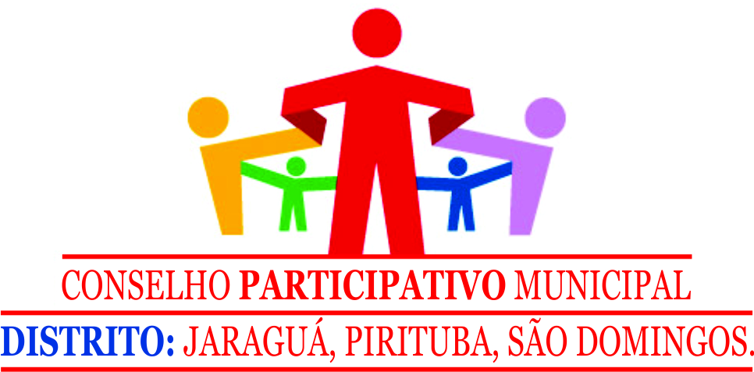

**SUBPREFEITURA PIRITUBA/JARAGUÁ ATA DA ASSEMBLEIA GERAL EXTRAORDINÁRIA DO CONSELHO PARTICIPATIVO MUNICIPAL DA SUBPREFEITURA DE PIRITUBA/JARAGUÁ, REALIZADA EM 15/02/2016.**

Aos 15 quinze dias do mês de Fevereiro do ano de 2016 dois mil e dezesseis, as 19h00min horas obedecendo ao Edital de Convocação datado em 15 de Fevereiro de 2016 e publicado no D.O.C no dia 11 de Fevereiro de 2016 Pag.29, com o os seguintes teores: 1º - Formação dos Grupos Temáticos e, 2º - Elaboração de Planilha de Projetos para Gestão 2016, na Rua Dr. Carlos da Cunha Matos Nº 67 CEP 05140-040 Chácara Inglesa Distrito de Pirituba Município e Estado de São Paulo, em primeira convocação e às 19h30min horas em segunda convocação reuniram-se 31 trinta e hum Conselheiros Participativos Municipal da Subprefeitura Pirituba/Jaraguá como segue: Ademir Alves de Novaes, Adriana da Cruz Santos, Antonio Carlos Pereira da Silva, Cacilene da Silva Napoleão, Cecília Domingos de Souza Rodrigues, Enízio Antonio Tomás, Elzo Gama da Silva, Erica Alice Ribeiro de Faria Antonio, Francisco Pereira da Silva, Geraldo Soares Ramos, Jaqueline Taís Palmieri Genésio, João Fernandes de Oliveira, João Neto do Bomfim, José Cícero de Oliveira Freitas, José Garcia de Sousa, José Osvaldo de Paula, José Umberto da Silva, Kátia Cilene Alves Ferreira, Luisa Maria de Jesus, Luiz José de Souza, Márcia Maria Neregato Cóz, Maria Bethania Rosa de Souza Silva, Maria Conceição de Jesus Moreira, Maria Elizabeth Brunetto, Maria Evangelista Pereira, Nelson dos Santos, Otacílio José da Silva, Roberto Henrique do Nascimento, Severina da Silva Souza, Tânia Emidio dos Santos Ramires, Nathália de Oliveira Galvão, Justificaram a ausência as Conselheiras Erika da Silva Souza por atividades escolares, Eunice Rodrigues Barbosa por cumprir horário de plantão no trabalho e Helena Cardoso de Matos dos Santos por motivo de Saúde, ausentes (09) nove Conselheiros Participativos como segue: Andrea Modesto dos Santos, Angélica Roque da Silva, Elenice Aparecida Alves Galvão, Eliza de Souza, Guiomar Neves de Melo, Irenisia Felix Pimentel, Luiz Alves filho, Maria Aparecida de Sousa, Osvaldo Sirelli, presente na Assembleia o Interlocutor da Subprefeitura Pirituba/Jaraguá Miguel Gomes Lima, estiveram presentes também na Assembleia os visitantes: Denise de C Bittencourt, Natalia Teixeira l Costa, Fábio Mariz Gonçalves, Lucia M Bitancourt Martins Campos, Andresa Paz da Silva e Maria dos Santos Amaral, ao início desta Assembleia Extraordinária o Senhor Coordenador Antonio Carlos Pereira da Silva fazendo uso da palavra cumprimentou e agradeceu a presença de todos e deu início aos trabalhos passando a palavra para o Senhor Fábio Mariz Gonçalves Diretor da Secretaria de urbanismo que juntamente com a Senhora Lucia M Bitancourt Martins Campos passou a informar a todos os presentes quanto a importância da mobilização de todos os Conselheiros Participativos na tarefa de mobilização da Comunidade em prol a Assembleia do Plano Regional que será realizada dia 12 de março de 2016 no auditório do CEU Pêra Marmelo, onde serão discutidas com a comunidade as intervenções de cada Secretaria nos Distritos, de abrangência da Subprefeitura Pirituba/Jaraguá, em seguida o Senhor Coordenador aceitou a revisão apresentada pelo Conselheiro José Garcia de Sousa do Edital de Convocação desta Assembleia publicado como assembleia Ordinária passando para efeitos de assembleia extraordinária, pelo fato de que a Assembleia Ordinária se dá sempre na 1ª segunda feira de cada mês, em seguida o Senhor Coordenador passou a palavra para a candidata ao Conselho Tutelar a Senhora Andresa que em sua brilhante apresentação destacou a importância da seriedade do Conselho Tutelar na defesa dos direitos da Criança e do adolescente solicitando apoio nas eleições que será realizada dia 21 de Fevereiro de 2016, em seguida o Senhor Coordenador passou para a apreciação de todos a proposta de Leitura do Regimento Interno do Conselho Participativo Municipal da Subprefeitura Pirituba/Jaraguá ora discutido pela maioria dos conselheiros presentes nesta Assembleia e aceita por todos os presentes, após a leitura do Regimento Interno o Senhor Coordenador solicitou a todos os conselheiros que tendo conhecimento do Regimento Interno qualquer mudança que eventualmente tenha destaque seja apresentado na Assembleia do dia 07 de Março de 2016, em seguida o Senhor Coordenador passou a discutir a pauta da próxima Assembleia Geral Ordinária que será realizada dia 07 de Março de 2016 como segue: 1º - Aprovação do Regimento Interno, 2º - Formação dos Grupos Temáticos, 3º - Discussões sobre o Plano Regional, e, 4º - Eleição dos Representantes do Conselho Participativo para no CPOP, em seguida como nada mais havia a ser tratado às 21:45 horas do dia 15 de Fevereiro de 2016 o Senhor Coordenador proclamou por encerrado esta Assembleia Geral Ordinária que segue para publicação no Diário Oficial da Cidade de São Paulo para surtir Efeitos perante a Lei. São Paulo 15 de Fevereiro de 2016, Coordenador: Antônio Carlos Pereira da Silva, Secretário Geral: Geraldo Soares Ramos.